高二化学试题
2017.04
说明：
1．本试卷分第Ⅰ卷（选择题）和第Ⅱ卷（非选择题）两部分。第Ⅰ卷1至3页，第Ⅱ卷4至6页。考试时间为100分钟，满分100分。
2．答题前请将答题卡上有关项目填、涂清楚。将第Ⅰ卷题目的答案用2B铅笔涂在答题卡上，第Ⅱ卷题目的答案用0.5毫米黑色签字笔写在答题卡的相应位置上，写在试卷上的答案无效。
可能用到的相对原子质量：H 1 C 12 N 14 O 16 Na 23 Fe 56
第I卷（选择题 共48分）
1．生产、生活离不开化学，下列说法不正确的是
A．用CO₂合成聚碳酸酯可降解塑料，可实现“碳”的循环利用
B．油脂都不能使溴的四氯化碳溶液褪色
C．液化石油气和天然气的主要成分都是烃
D．煤是由有机物和少量无机物组成的复杂混合物
2．下列关于有机物的叙述正确的是
A．乙烷与氯气光照反应可以制得较纯净的1,2-二氯乙烷
B．苯中的化学键都是非极性键
C．煤的干馏属于物理变化
D．涤纶、酚醛树脂和蛋白质都属于高分子化合物
3．分子式为C₅H₁₂O且能与金属钠反应产生氢气的同分异构体共有（不考虑立体异构）Ziyuanku.com
A．6种 B．7种 C． 8种 D．9种
4．某同学选择恰当的试剂除去下列物质中少量杂质（括号内为杂质），下列各项中不正确的是
 | 物质（杂质） | 试剂
A | CH₄（SO₂） | 酸性高锰酸钾溶液
B | 氧化铁（氧化铝） | KOH溶液
C | 氯化氢（氯气） | CCl₄
D | 溴苯（乙醇） | 苯

$来&源：ziyuanku.com

5．下列说法正确的是
A．向苯酚钠溶液中通入CO₂可制得苯酚，并得到碳酸钠

B．将铁屑、溴水、苯混合可制得溴苯
C．实验时不小心沾到手上的苯酚可用氢氧化钠溶液洗掉
D．用醋酸溶液洗涤沾附在暖水瓶内壁上水垢的过程中发生了复分解反应
6．现有四组混合物：①乙酸乙酯和乙酸钠溶液 ②甲醇和甘油 ③葡萄糖和淀粉的混合液 ④溴化钠和单质溴的水溶液，分离以上各混合物的正确方法依次是
A．分液、萃取、蒸馏、渗析 B．分液、蒸馏、渗析、萃取
C．萃取、蒸馏、分液、萃取 D．蒸馏、萃取、渗析、萃取
7．设N_{A}为阿伏加德罗常数的值，下列说法正确的是
A．78 g苯含有的C=C键数目为3N_{A}
B．lmol C₁₀H₂₀分子中共用电子对总数为31 N_{A}
C．1 L 1 mol·L⁻¹苯酚钠溶液中含有的个数为N_{A}
D．1mol甲烷与足量氧气发生反应，转移电子数为8 N_{A}
8．下列关系正确的是
A．沸点：戊烷＞2-甲基丁烷＞乙二醇
B．密度：硝基苯＞H₂O＞汽油
C．等质量的物质燃烧耗O₂量：乙烯＞乙炔＞甲烷
D．等物质的量物质燃烧耗O₂量：丙烷＞环丙烷＞2-丙醇
9．下列关于有机物结构或性质说法正确的是

A．乙烯的结构式为CH₂=CH₂ B．CH₂Cl₂属于正四面体的空间结构
C．乙炔是含碳量最高的烃 D．正戊烷分子中所有碳原子一定不在同一条直线上
10．下列实验装置图及实验用品均正确的是（部分夹持仪器未画出）
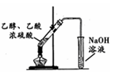
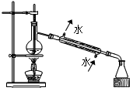
A．用图所示装置进行石油的分馏 B. 实验室制取乙酸乙酯WWW.ziyuanku.com
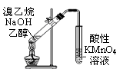
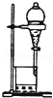
C．用上图所示装置萃取碘水中的碘 D．检验溴乙烷与NaOH乙醇溶液共热产生乙烯
11．下列各有机物的名称肯定错误的是
A．3-甲基-2-戊烯 B．2-甲基-3-丁醇
C．3，3，4-三甲基庚烷 D．2，4，6-三硝基甲苯
12．下列物质能发生消去反应且产物只有一种的是 $来&源：ziyuanku.com
A．(CH₃)₃COH B．CH₃OH C．CH₃CHICH₂CH₃ D．(CH₃)₃C-CH₂C1
13．卤素互化物与卤素单质性质相似。已知CH₂=CH-CH=CH₂（1，3-丁二烯）与氯气
1:1发生加成反应的产物有两种：①CH₂Cl-CHCl-CH=CH₂ （1，2-加成），②CH₂Cl-CH=CH-CH₂Cl （1，4﹣加成）。据此推测：CH₂=C(CH₃)-CH=CH₂（异戊二烯）与卤素互化物BrCl的1:1加成产物有（不考虑顺反异构和镜像异构）
A．4种 B．5种 C．6种 D．7种
14．将某有机物完全燃烧，生成CO₂和H₂O。将12g该有机物完全燃烧后的产物通过浓H₂SO₄ ，浓H₂SO₄增重14.4g；再通过碱石灰，碱石灰增重26.4g。该有机物分子式为 中·华.资*源%库 ziyuanku.com
A．C₄H₁₀ B．C₂H₆O C．C₃H₈O D．C₂H₄O₂
15．下列说法正确的是
A．用石蕊试液能一次区分开CH₃CH₂OH、CH₃COOH、 和CCl₄四种物质
B．变质的植物油有难闻的特殊气味，是由于植物油发生了酯化反应
C．在酸性条件下，CH₃CO¹⁸OC₂H₅的水解产物是CH₃CO¹⁸OH和C₂H₅OH
D．能与NaOH溶液发生反应，分子式为C₂H₄O₂的有机化合物一定是羧酸
16．如图有机物分子中带“*”碳原子是手性碳原子（连有四个不同基团的碳原子）。该有机物分别发生下列反应，生成的有机物分子中不会含有手性碳原子的是
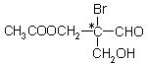
①与甲酸发生酯化反应 ②与足量NaOH水溶液反应
③与银氨溶液作用只发生银镜反应 ④催化剂作用下与H₂反应
A．①②③④ B．①③ C．②④ D．以上反应都不成立
中·华.资*源%库 ziyuanku.com

第II卷（非选择题 共52分）
17.（10分）（1）下列物质中互为同分异构体的有__________，互为同素异形体的有__________，属于同一种物质的有__________，互为同系物的是__________。（填序号）
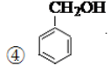
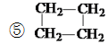
①液氯 ②C₂H₄ ③石墨 ⑥C₆₀
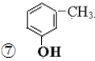
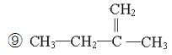
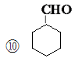
⑧氯气
- 在①蛋白质 ②油脂③葡萄糖 ④纤维素四种物质中，不能水解的是______（填序号），在人体中不能直接被消化吸收的是 （填序号），蛋白质水解后最终生成
（填名称），油脂水解后得到醇的结构简式是 。
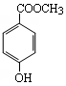
18．（12分）分子式为C₈H₈O₃的芳香族化合物有多种不同的结构，这些物质在食品、化妆品等行业有广泛用途。
（1）C₈H₈O₃的某一同分异构体尼泊金酯的结构简式如图。中·华.资*源%库 ziyuanku.com
①下列对尼泊金酯的判断不正确的是______。
a．能发生加成反应
b．它属于芳香烃的一种
c．其苯环上的一氯代物有两种
d．与浓溴水反应时，1 mol尼泊金酯最多消耗1 mol Br₂
②尼泊金酯中所含的官能团名称 。
③尼泊金酯与NaOH溶液在一定条件下反应的化学方程式 。
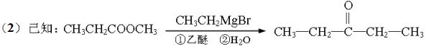

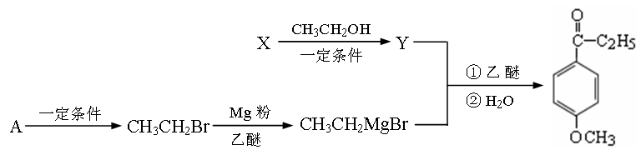

X也是C₈H₈O₃的同分异构体，A在常温下呈气态，其产量是衡量一个国家石油化工水平的标志。

①工业上由石蜡油制得A的化工工艺名称为 。
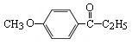
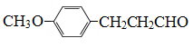
② 的一种同分异构体为 ，检验
中含有醛基所用试剂 。
③X→Y反应的化学方程式是___________________________________。
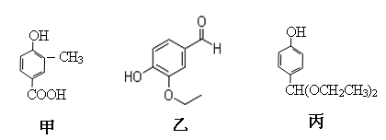
19．（16分）甲、乙、丙三种芳香族化合物，有的是药物，有的是香料．它们的结构简式如图所示：

（1）1mol甲和足量NaHCO₃反应能放出 molCO₂。
（2）甲、乙、丙三种芳香族化合物共同的官能团是 （填官能团电子式）。
（3）丙可以通过下列路线合成(分离方法和其他产物已经略去)：
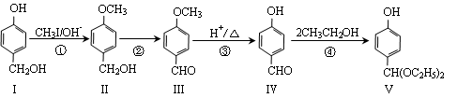
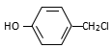
a. 化合物I可由 经水解和酸化两步反应制得，写出第一步

反应的化学方程式 。
b. 该工艺中第①、③步的目的是 。为检验①中CH₃I的碘原子，实验操作是取少量CH₃I于试管中，加入足量的NaOH水溶液，加热充分反应，冷却后加入 ，再加入少量硝酸银溶液，会产生 （填实验现象）。
c. Ⅳ的同分异构体有多种，其中能发生水解反应和银镜反应的芳香化合物是 （写结构简式）。
d. 已知，一定条件下化合物Ⅳ与醇都能发生类似反应④的反应，写出用乙醇和化合

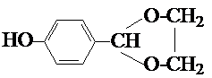
物Ⅳ合成化合物 的流程。

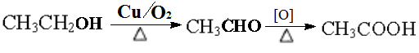
流程示例如下：

。
20．（14分）治疗心脑血管疾病的药物华法林合成路径如下（部分反应条件略去）。
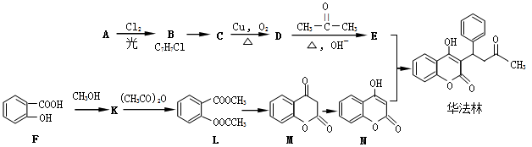

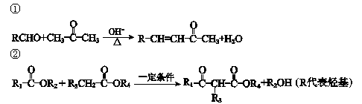
已知：

（1）华法林的分子中氧元素的质量分数为 （保留两位小数）。
（2）C→D的反应方程式为 。
（3）E的分子中最多能有 个碳原子共面。
（4）K的结构简式 。
（5）由E与N合成华法林的反应类型是 ___。
（6）K的同异构体中同时满足下列两个条件的有 种，其中一种同异构体（X）的核磁共振氢谱只有5个吸收峰，写出物质X自身缩聚的化学反应方程式 。
①遇氯化铁溶液显紫色 ②能使紫色石蕊试液变红

高二期中化学试题
参考答案 2017.04
选择题（本题包括16小题，每小题3分，共48分。每小题只有一个选项符合题意）
1.B 2.D 3.C 4.D 5.D 6.B 7.D 8.B 9.D 10.C 11.B 12.A 13.C 14. C 15. A 16 .C
17.（10分）（1）④⑦（1分） ③⑥（1分） ①⑧（1分） ②⑨（1分）
（2）③（1分） ④（1分） 氨基酸（2分） 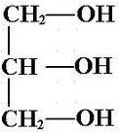（2分）
18．（12分）（1） ① bd（2分） ②酯基、(酚)羟基（2分）
③ （2分）

（2） ① （石油的催化）裂化或裂解（括号中文字可不填，2分）
② 银氨溶液或新制氢氧化铜悬浊液（2分）
③（2分）
19.（16分）（1）1mol （2分） （2） （2分）
（3）a（2分）
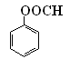
b保护酚羟基，防止化合物Ⅰ氧化制醛时氧化酚羟基（2分） 加入稀硝酸至酸性或加入足（过）量稀硝酸（2分） （溶液中出现）黄色沉淀（1分） c. （2分）
d 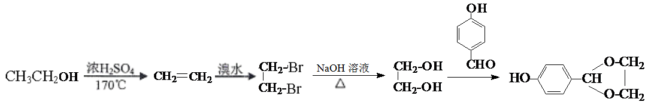（3分）
20．（14分）（1）20.78% （2分） （2）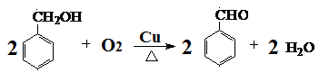（2分）
（3）10（2分） （4）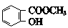（2分） （5）加成反应（2分）
（6）13 （2分）
（2分）

